**软件设计报告**

1. 软件介绍
2. 目的

物品租赁系统是针对校园内的大学生其闲置物品的一款租赁软件，旨在增加用户闲置物品利用率，最大化开发物品使用经济。物品租赁系统的功能基本满足大学生闲置物品交易的流程，为大学生提供一个公开、开放的平台，便于租赁交易。其功能具体有：用户管理、商品统筹、意愿分析、物品租借、售后服务、交流讨论，共计6个功能模块。

1. 范围

本文档介绍了软件的总体设计，软件6大功能模块状态图和整体的结构图。

1. 内容概括
2. 用户管理，用户进入软件，需要输入正确邮箱和密码，正确将进入软件，进行更多操作；错误，再度输入，直至正确；此外，登陆前，用户应注册、填写信息成为用户；完成大致操作后，用户可以注销账号退出软件。

b、商品统筹，被租户将自己的闲置物品信息，在软件上提交，经由子系统判断分析处理后，整合汇总，供用户浏览商品。

c、意愿分析，租户提交请求信息，子系统处理判断，保存入信息库，在后续租借交易时作用。

d、物品租借，结合数据库内，请求信息和商品信息，构建订单，完成交易，反馈于双方用户。

e、售后服务，双方用户完成交易后，后续的情况（物品问题，归还等），可反馈于软件系统，系统处理后，将答复返还于双方用户。

f、交流讨论，用户可在软件的讨论区，交流讨论，促进交易等。

1. 软件结构表示
2. 软件模块结构图

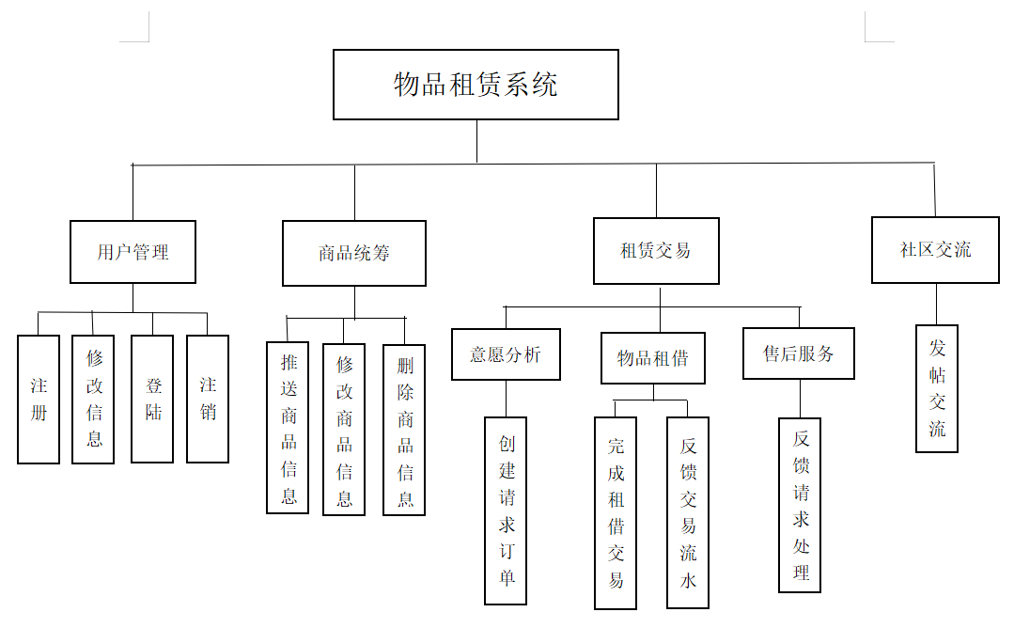

1. 模块功能状态图

A.P1 用户管理

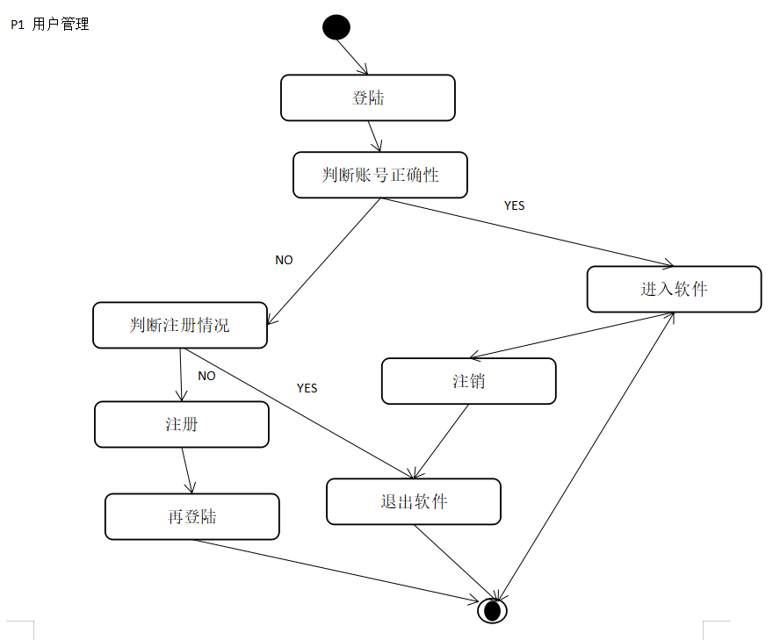

1. P2 商品统筹

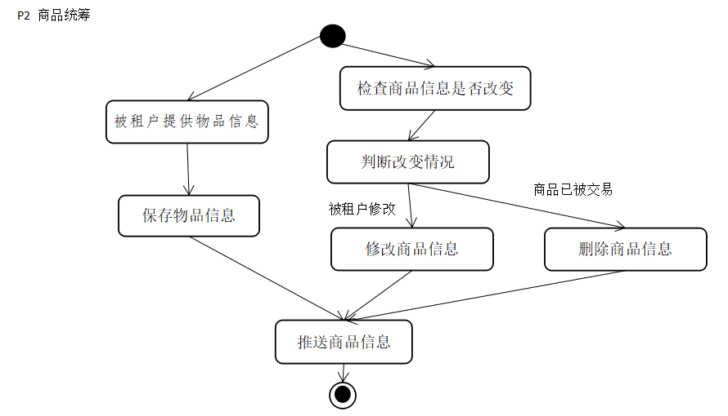

1. P3 意愿分析

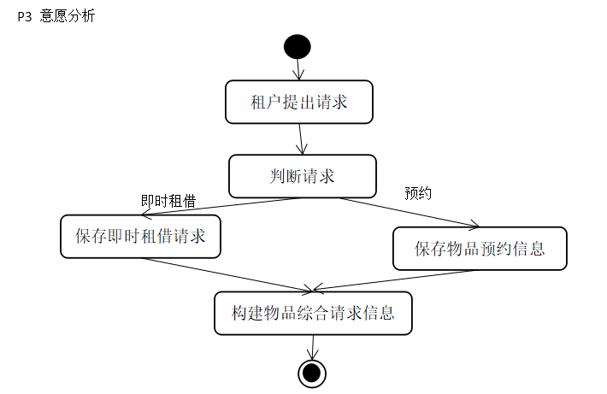

1. P4 物品租借

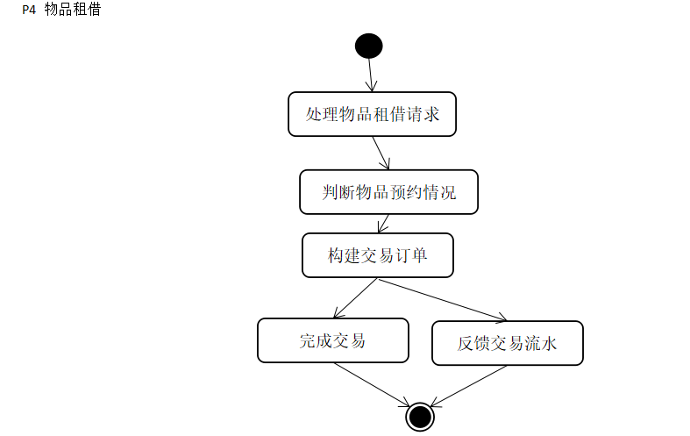

1. P5 售后服务

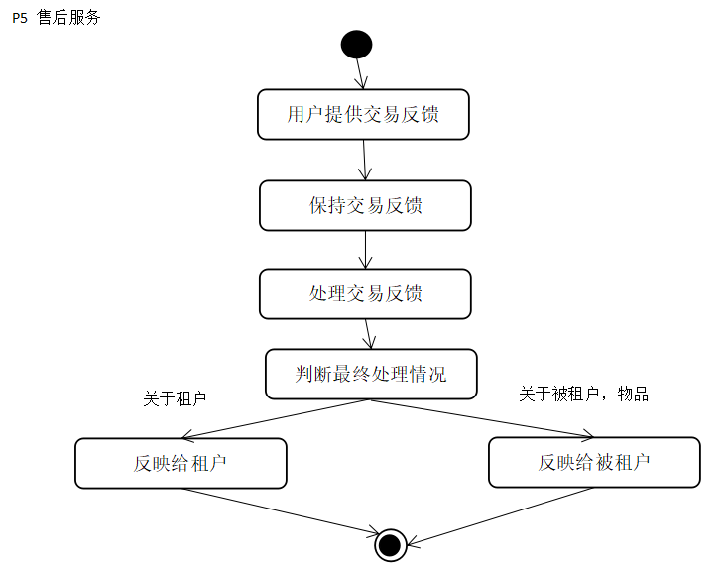

1. P6 交流讨论

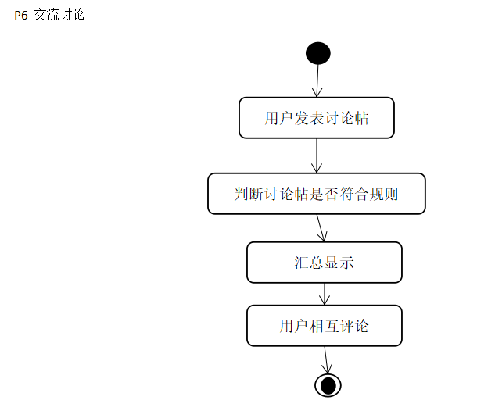

1. 功能模块界面设计

注册： 登陆：

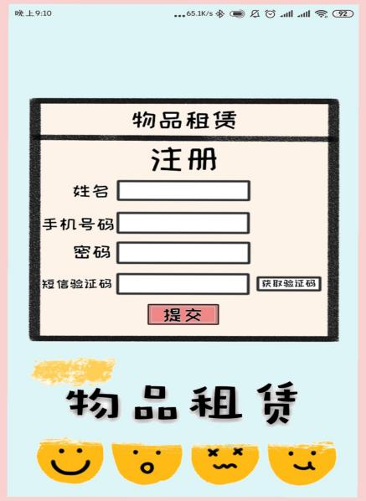 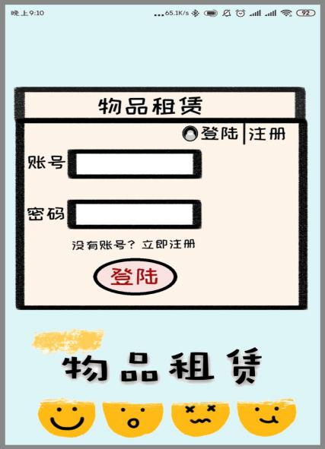

个人中心： 上传：

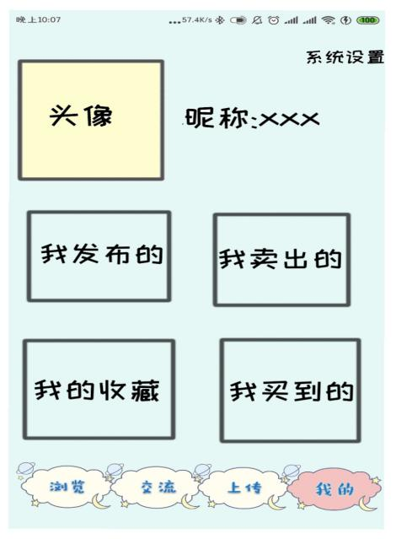 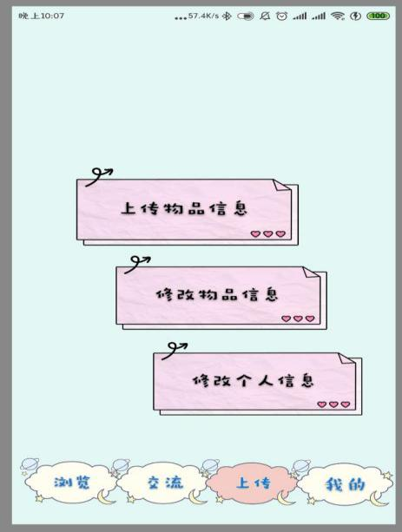

浏览： 讨论区：

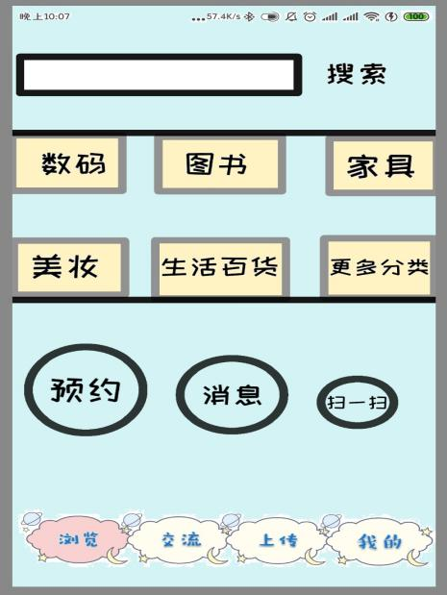 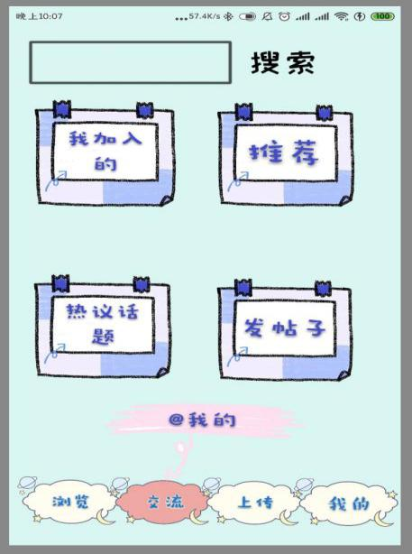

1. 作用及限制

本文档描述的初步设计，旨在方便后续详细设计和编码调试等操作的进行。